Плюсы

1. Проект организован в виде классов
2. Название классов и методов информативны

Минусы

1. Наименование графических компонент

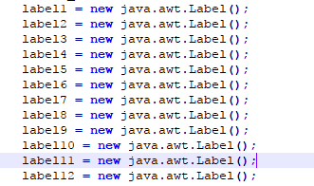

1. Повторяющийся код

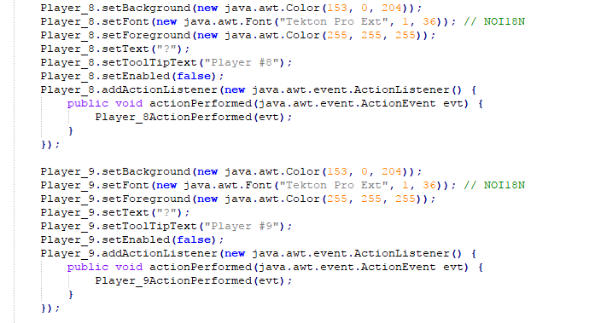

1. Комментарии в общей массе лишь мешают чтению кода.

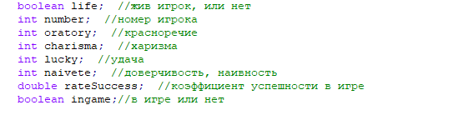

1. Нет единого стиля описания

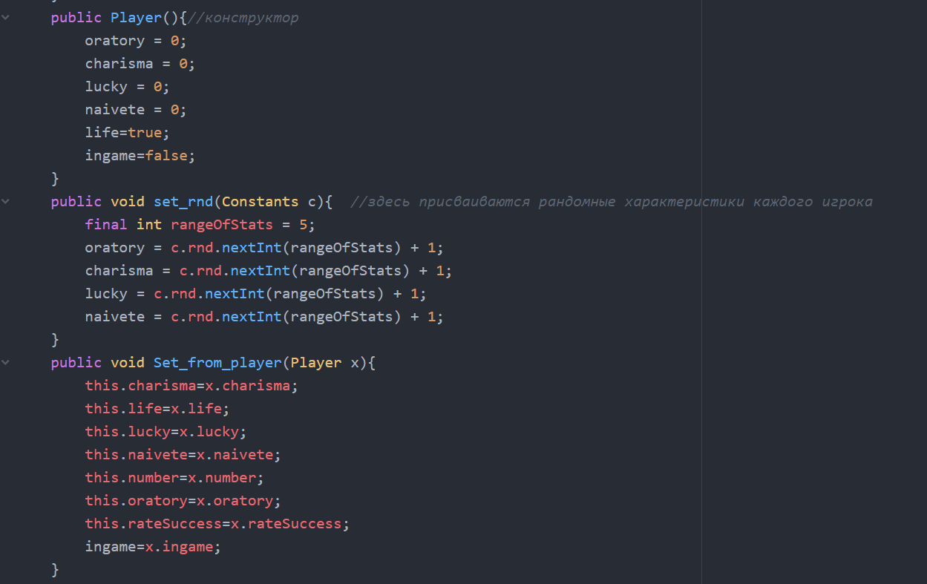

1. Строки имеют неудобочитаемую длину



1. Использование констант вместо ресурсов

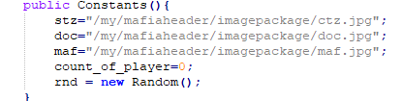

1. Геттеры выдают себя за сеттеры ☺

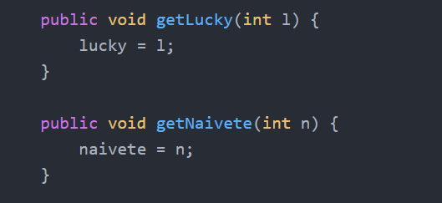

1. Используется наследование. Вместо внедрения зависимостей
2. Не соблюдаются нормы форматирования кода

Итоговая оценка:

3.7 из 10